**Dossier Documentaire**

**Esteban Soufflard**

**Damien Nolle**

**Max Michelet**

Question 1 :

NAF (Nomenclature d’activité française), APE (Activité principale exercée) : Le code NAF et le code APE sont deux choses identiques. Ils sont composés de 4 chiffres et d’une lettre et permet l’identification de la branche d’activité principale.

Question 2 : Le terme camelCaps est une référence aux creux et bosses d’un chameau. La norme camelCaps est une façon d’écrire en liant les mots sans espaces ni ponctuations mais simplement en mettant la première lettre de chaque mot en majuscule et le reste en minuscule.

Question 3 :

public struct sCentreAppel

{

public int numero;

public string ville;

}

public static sCentreAppel[] centreAppel = new sCentreAppel[10];

public static int nbCentresAppel;

la dimension du tableau centres d’appel est de 10.

public struct sCodeNaf

{

public int code;

public string intitule;

}

public static sCodeNaf[] codeNaf = new sCodeNaf[100];

public static int nbCodesNaf;

la dimension du tableau des codes NAF est de 100.

public struct sTech

{

public int numero;

public string nom;

public string prenom;

public Single tauxHoraire;

}

public static sTech[] tech = new sTech[20];

public static int nbTech;

la dimension du tableau des techniciens est de 20.

public struct sClient

{

public int numero;

public string raisonSociale;

public int centreAppel;

public int codeNaf;

public DateTime dateContrat;

public int duree;

public Single montantContrat;

public Single montantTickets;

}

public static sClient[] client = new sClient[50];

public static int nbClients;

la dimension du tableau des clients est de 50.

public struct sTicket

{

public int numero;

public DateTime dateOuverture;

public int numClient;

public string objet;

public Boolean cloture;

public DateTime dateCloture;

public Single nbHeures;

public int numTech;

}

public static sTicket[] ticket = new sTicket[50];

public static int nbTickets;

la dimension du tableau des tickets est de 50.

Question 4 : le composant graphique permettant de gérer un menu est le menu strip.

Question 5 : Qu’est-ce qu’un menu MDI

L’interface multidocument (MDI, multiple-document interface) est une spécification qui définit une interface utilisateur pour les applications qui permettent à l’utilisateur de travailler avec plusieurs documents en même temps.

Exemples Menu MDI :

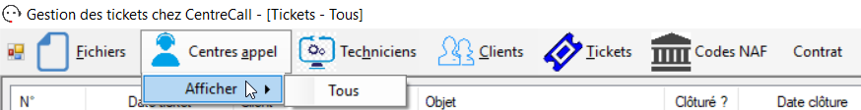

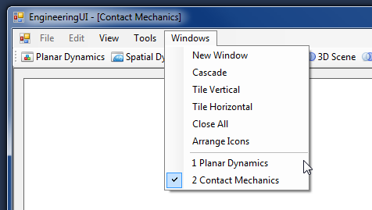

Question 6 : Quelle option de menu permet de charger les données des fichiers textes dans les tableaux ?

L’option de menu permettant de charger les données se trouve dans « Fichier » puis dans « Ouvrir » ?

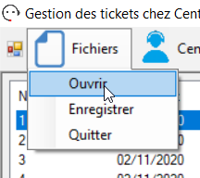

Question 7 : Comment est déclaré un fichier en lecture ?

Un fichier en lecture prend le chemin du fichier comme paramètre et renvoie le contenu du fichier en type de données chaine.

Question 8 : Quelle option de menu permet de sauvegarder les données des fichiers dans les tableaux ?

L’option de menu permettant de charger les données se trouve dans « Fichier » puis dans « Enregistrer »

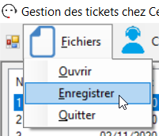

Question 9 : Comment est déclaré un fichier en écriture ?

Dans le programme, en C#, le StreamWriter est déclaré dans celui-ci pour pouvoir écrire dans un fichier. On peut voir sur l’image si dessous l’utilisation du StreamWriter pour pouvoir écrire dans le fichier « client.csv », la ligne « fichier.WriteLine(ligne) ; » permet de préciser ce que l’on souhaite écrire dans le fichier (à savoir ici le contenu de la variable « ligne », une chaine de caractères).

Question 10 : Quelle instruction permet d’afficher les montants de contrats et montants des interventions avec le symbole monétaire ?

Pour pouvoir afficher les montants de contrats et des interventions avec le symbole monétaire en C#, il faut utiliser l’instruction String.Format avec « {0 :C} » comme l’image ci-dessous. Il faut impérativement utiliser une valeur numérique afin d’utiliser le format monétaire. L’instruction fera en sorte d’utiliser le paramétrage monétaire du système ou le programme est lancé pour afficher un prix avec le format monétaire adéquat.



Question 11 : Quelle instruction permet d’afficher les dates au format JJ/MM/AAAA ?

Pour afficher une date au format JJ/MM/AAAA en C#, il faut utiliser l’instruction « .ToShortDateString() » à la fin d’une variable, du type « DateTime », contenant une date. On peut voir sur l’image ci-dessous l’utilisation de cette instruction pour la date de signature du contrat par le client.



Question 12 : Quelles sont les valeurs de ces deux informations dans le tableau des tickets lorsque l’on charge les données ?

Leurs valeurs sont *NULL*.

Question 13 : Prenons l’exemple du client n°3 :

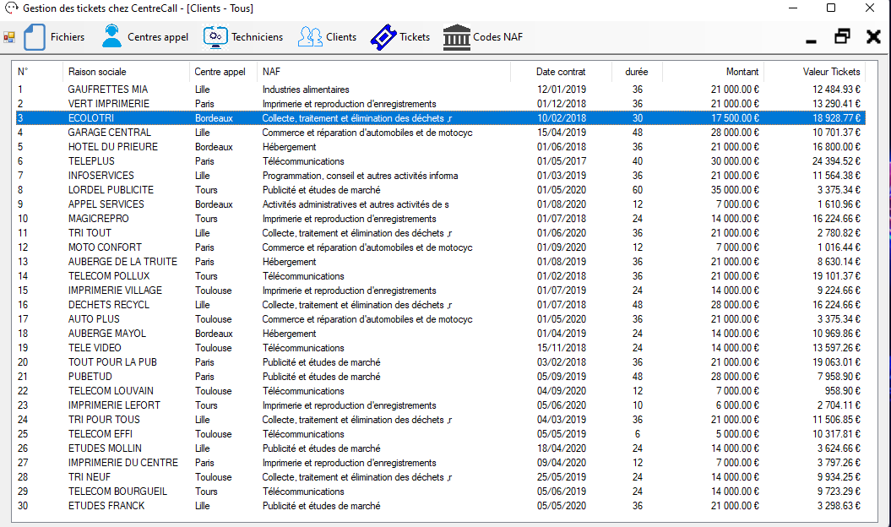

* Quelle est sa raison sociale ?

La raison sociale du client n°3 est : « ECOLOTRI ».

* Fournir la ville de son centre d’appel

La ville du centre d’appel du client n°3 est : Bordeaux.

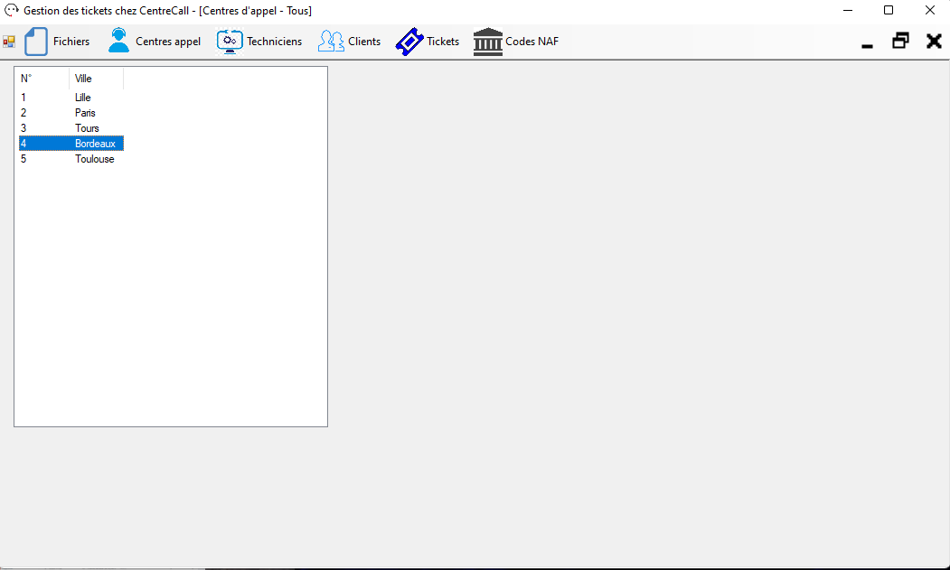

* Quel est le n° de son centre d’appel ?

Le numéro de son centre d’appel est : le numéro 4.

* A quel indice trouve-t-on ce centre dans le tableau des centres d’appel ?

Ce centre se trouve à l’indice 4 – 1 = 3 dans le tableau des centres d’appel.

* Fournir son activité professionnelle (intitulé de l’activité)

L’activité professionnelle de ECOLOTRI est : « Collecte, traitement et élimination des déchets »

* Quel est son code NAF ?

Le code NAF d’ECOLOTRI et le code 38.

* A quel indice trouve-t-on ce code NAF dans le tableau des codes NAF ?

Ce code NAF se trouve à l’indice 38 – 1 = 37 dans le tableau des codes NAF.

Question 14 : Dans le projet, on trouve la variable suivante :

String repertoireFichiers = « ../../../../fichiers/ » ;

Expliquer ce que veut dire : ../../../../fichiers/

En C#, le « ../ » signifie que le programme va remonter l’arborescence des répertoires pour accéder au dossier précédent. Ici il y en a quatre, ce qui signifie que le programme va remonter l’arborescence 4 fois et donc remonter de 4 dossiers parents précédents afin de pouvoir accéder au répertoire « fichiers ». La chaine de caractères nommé « repertoireFichiers » contient donc le chemin absolu permettant de remonter dans l’arborescence des répertoires et d’accéder au dossiers nommé « Fichiers ».

Requête 1 :

SELECT CLN_NUM,CLN_RAISON_SOCIALE,CLN_CNT_NUM,CLN_NAF_CODE,CLN_DATE_CONTRAT,CLN_DUREE_MOIS,CLN_MT_CONTRAT,CLN_MT_TICKET

from tb_client

where CLN_NAF_CODE = '38'

Requête 2 :

SELECT CLN_NUM,CLN_RAISON_SOCIALE,CLN_CNT_NUM,CLN_NAF_CODE,CLN_DATE_CONTRAT,CLN_DUREE_MOIS,CLN_MT_CONTRAT,CLN_MT_TICKET

from tb_client

where CLN_CNT_NUM = '3'

Requêtes SQL :

RQ3 :

SELECT *

FROM tb_technicien

WHERE TCH_TX_HORAIRE BETWEEN 25 AND 35

RQ4 :

SELECT *, DATE_ADD(CLN_DATE_CONTRAT, INTERVAL CLN_DUREE_MOIS MONTH) as DateFin

FROM tb_client

WHERE DATE_ADD(CLN_DATE_CONTRAT, INTERVAL CLN_DUREE_MOIS MONTH) < CURRENT_DATE()

RQ5 :

SELECT *, CLN_MT_TICKET - CLN_MT_CONTRAT as Depassement

FROM tb_client

HAVING Depassement > 0

REQUETE 06 :

SELECT TCK_NUM_INTERVENTION, TCK_DATE, TCK_CLN_NUM, TCK_OBJET, TCK_DATE_CLOTURE, TCK_NB_HEURES, TCK_TCH_NUM

FROM tb_ticket

WHERE TCK_CLOTURE = "OUI"

REQUETE 07 :

SELECT TCK_NUM_INTERVENTION, TCK_DATE, TCK_CLN_NUM, TCK_OBJET

FROM tb_ticket

WHERE TCK_CLOTURE = "NON"

REQUETE 08 :

SELECT TCK_NUM_INTERVENTION, TCK_DATE, TCK_CLN_NUM, TCK_OBJET, TCK_CLOTURE

FROM tb_ticket

WHERE TCK_CLN_NUM = 25